Presseinformation

Licht genau dort, wo es gebraucht wird
LED-Stehleuchte LINETIK konzentriert sich auf das Wesentliche

Dornbirn, März 2015 – Bei der Entwicklung der LED-Stehleuchte LINETIK haben Designer und Ingenieure wirklich alles, was für die Gestaltung und Beleuchtung von Büros bisher Gültigkeit hatte, in Frage gestellt. Das Ergebnis ist eine Leuchte, die bei minimalem Ressourceneinsatz an wirklich jedem Arbeitsplatz für maximalen Lichtkomfort sorgt. Das auf das Wesentliche reduzierte Design macht LINETIK zu einer eleganten Erscheinung frei von jeglicher Belanglosigkeit.
Mit ihrer filigranen Formensprache hebt sich LINETIK von der Masse der Büroleuchten ab. Trotz ihres ausdrucksstarken Designs integriert sie sich unauffällig in jede Bürolandschaft. Noch erstaunlicher ist, dass sich in dem schmalen Leuchtenkörper und der Stehle mit einem Querschnitt von gerade mal 24 mm x 24 mm ein revolutionäres Lichtkonzept verbirgt: Licht genau dort, wo der Nutzer es braucht. „Unser Anspruch an LINETIK war eindeutig: Beste Lichttechnik auf kleinstem Raum und noch dazu für den Nutzer individuell steuerbar“, fasst Sebastian Schubnell, Zumtobel Project Manager Future Lighting Solutions, die Idee hinter der innovativen LED-Stehleuchte zusammen.
Mit den Designern Simon Fisher und Matt Free von F Mark Ltd und dem Designer Luke Smith-Wightman fand Zumtobel Verbündete für das ehrgeizige Vorhaben. „Wir haben alles in Frage gestellt – bestehende Lichtlösungen gleichermaßen wie die Gestaltungsweise von Büros. Die charakteristische Form von LINETIK entwickelte sich aus dem Wunsch, nur das zu verwenden, was wirklich erforderlich ist“, erzählt Matt Free, Director F Mark Ltd.
Ein radikaler Ansatz, der sich auf das Wesentliche fokussiert: das beste Licht für jede Sehaufgabe, für jeden Mitarbeiter, an jedem Arbeitsplatz. In Konsequenz blieb bei der Entwicklung des optischen Systems kein Stein auf dem anderen. Trotz der minimalen Abmessungen musste es gelingen, bei einem geringen Energieverbrauch das Licht präzise, absolut gleichmäßig und ohne Blendung genau dorthin zu lenken, wo der Mitarbeiter es benötigt.
Ausdruck der innovativen Lichttechnik ist der neu entwickelte Reflektor, der maßgeblich für die drastische Reduzierung in der Materialisierung der Leuchte verantwortlich ist. Um einen Reflektor mit derart miniaturisierten Maßen umzusetzen ohne Kompromisse bei Entblendung und Lichtverteilung zu machen, entschied sich das Entwicklungsteam für Reflektormodule, die mit Präzisionswerkzeugen aus Verbundwerkstoff vollautomatisiert gespritzt und mit hoch reflektiertem Aluminium bedampft werden.
Der Direktlicht-Reflektor begeistert mit seiner im Vergleich zu anderen Stehleuchten außergewöhnlich gleichmäßigen Ausleuchtung des Arbeitsplatzes. In der Längsrichtung lenkt er das Licht asymmetrisch auf die Tischfläche, in der Querrichtung arbeitet er mit einer Art Doppel-Asymmetrie, die auch an Doppelarbeitsplätzen für eine ausgewogene Lichtverteilung sorgt. Beim indirekten Licht setzt LINETIK auf eine Extrusionslinse, die das Licht breitflächig an die Decke streut und so auch in niedrigen Räumen für eine angenehme Raumatmosphäre sorgt.
Trotz ihrer schlanken Silhouette ist LINETIK robust, in wenigen Schritten aufgebaut und lässt sich leicht beliebig im Raum positionieren. Direktes und indirektes Licht kann der Nutzer individuell und separat steuern, so dass er für jede Sehaufgabe höchsten Lichtkomfort genießt. Zusätzlich sorgt ein integrierter Bewegungssensor dafür, dass die Leuchte sich bei Abwesenheit der Mitarbeiter ausschaltet.

Zahlen und Fakten LINETIK
Abmessung: H: 2224 mm
L: 1240 mm
Querschnitt: 24 mm x 24 mm
Montage: Stehleuchte
Gehäuse: Aluminium
Anschlussleistung: 56 W
Leuchteneffizienz: 107 lm/W
Leuchtenlichtstrom: 6000 lm
Farbtemperatur: 3000 K / 4000 K
Farbwiedergabe: Ra > 80
Steuerung: basierend auf Umgebungslicht und Anwesenheitsfunktion

Bildunterschriften:
(Photo Credits: Zumtobel)
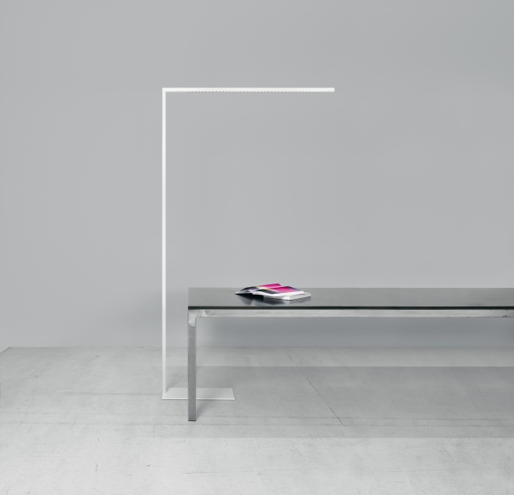
Bild 1: LINETIK stellt alle klassischen Prinzipien der Bürobeleuchtung in Frage – integriert sich aber dennoch perfekt in jede Bürolandschaft.
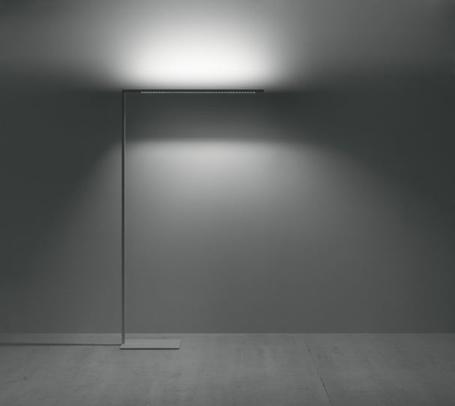
Bild 2: Die Leuchte ermöglicht die individuell steuerbare direkte wie auch indirekte Beleuchtung des Arbeitsplatzes.
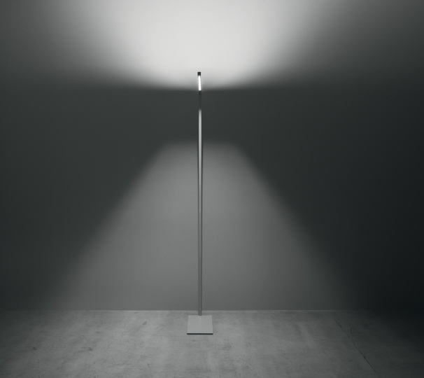
Bild 3: Der Direktlicht-Reflektor überzeugt mit außergewöhnlich gleichmäßiger Ausleuchtung der Arbeitsfläche, sogar an Doppelarbeitsplätzen.
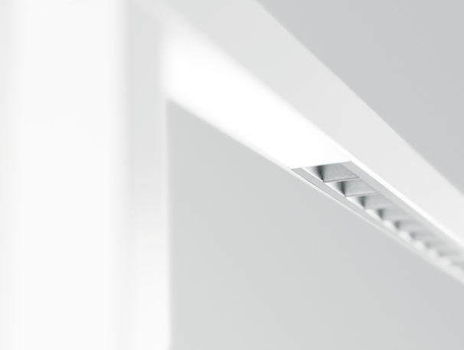
Bild 4: Der neu entwickelte Reflektor ermöglicht die kompromisslose Entblendung und eine präzise Lichtverteilung.
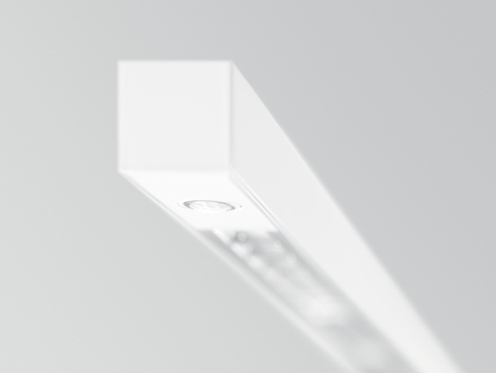
Bild 5: LINETIK verbirgt in einem schmalen Leuchtenkörper mit einem Querschnitt von 24 mm x 24 mm ein revolutionäres Lichtkonzept.

Pressekontakt:
Zumtobel Lighting GmbH
Sophie Moser
PR Manager
Schweizer Strasse 30
A-6850 Dornbirn

Tel +43-5572-390-26527
Mobil +43-664-80892-3074
E-Mail press@zumtobel.com
www.zumtobel.com

Vertrieb Deutschland, Österreich, Schweiz:
ZG Licht Mitte-Ost GmbH  Grevenmarschstr. 74-78  32657 Lemgo  T +49-5261-212-0  F +49-5261-212-9000  E-Mail: info@zumtobel.de  www.zumtobel.de | ZG Licht Nord-West GmbH  Stahltwiete 20  22761 Hamburg  T +49-40-53 53 81-0  F +49/(0)40 53 53 81-99  E-Mail: info@zumtobel.de  www.zumtobel.de | ZG Licht Süd GmbH  Solmsstr. 83  60486 Frankfurt  T +49-69-26 48 89-0  F +49-69-69 26 48 89-80  E-Mail: info@zumtobel.de  www.zumtobel.de
ZG Lighting Austria GmbH  Donau-City-Strasse 1  1220 Wien  Österreich  Tel: +43-1-258-2601-0  Fax: +43-1-258-2601-82845  E-Mail : welcome@zumtobel.at  www.zumtobel.at | Zumtobel Licht AG  Thurgauerstrasse 39  8050 Zürich  Schweiz  Tel: +41-44-30535-35  Fax: +41 44 305 35 36  E-Mail: info@zumtobel.ch  www.zumtobel.ch

Über Zumtobel
Zumtobel, international führender Anbieter von ganzheitlichen Lichtlösungen, macht das Zusammenspiel von Licht und Architektur erlebbar. Als Innovationsführer bietet Zumtobel ein umfassendes Portfolio an hochwertigen Leuchten und Lichtmanagementsystemen für die professionelle Gebäudebeleuchtung in den Bereichen Büro, Bildung, Verkauf, Handel, Hotel und Wellness, Gesundheit, Kunst und Kultur sowie Industrie an. Zumtobel ist eine Marke der Zumtobel AG mit Konzernsitz in Dornbirn, Vorarlberg (Österreich).
Zumtobel. Das Licht.

